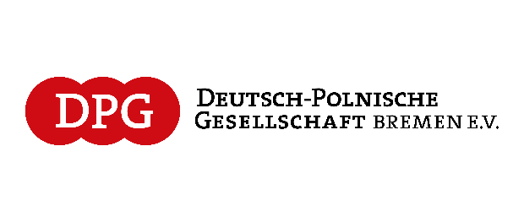

Niemiecko-Polski festiwal kultury
Z okazji 50-lecia partnerstwa miast Brema–Gdańsk
27–29 sierpnia 2026 r. | Brema

27 sierpnia 2026 r. | godz. 18:30
Institut Français w Bremie
Wernisaż wystawy i wieczór koncertowy
Otwarcie festiwalu poświęcone jest światowej sławy polskiej skrzypaczce Wandzie Wiłkomirskiej. Wystawa i koncert upamiętniają jej muzyczne dziedzictwo, a także zaangażowanie na rzecz wolności, demokracji i porozumienia europejskiego — w jubileuszowym roku partnerstwa miast Brema–Gdańsk. Wieczór otworzą Przewodnicząca Parlamentu Bremy Antje Grotheer, Konsul Generalna Francji oraz Konsul Generalna Rzeczypospolitej Polskiej w Hamburgu, podkreślając znaczenie dialogu polsko-niemieckiego i europejskiej współpracy kulturalnej.
________________________________________
28 sierpnia 2026 r. | godz. 18:30
Institut Français w Bremie
„Słowa w Solidarności”
Literatura między pamięcią a odpowiedzialnością
Niemiecko-polsko-francuski wieczór literacki i dyskusyjny poświęcony roli literatury, dziennikarstwa i kultury pamięci w czasach przemian społecznych – od doświadczeń Solidarności po współczesne wyzwania dla demokracji i społeczeństwa obywatelskiego.
Z udziałem: Piotra Adamowicza, Remigiusza Grzeli i Piotra Pogorzelskiego.
Rozmowa dotyczyć będzie znaczenia literatury i dziennikarstwa w zachowaniu pamięci historycznej, przekazywania doświadczeń kolejnym pokoleniom oraz odpowiedzialności za słowo we współczesnym świecie. Uczestnicy podejmą również temat odporności społeczeństw wobec dezinformacji, zagrożeń dla demokracji oraz znaczenia dialogu i kultury dla odpowiedzialnego społeczeństwa obywatelskiego.
Ważnym wątkiem wieczoru będzie również dziedzictwo paryskiej „Kultury”, postać Jerzego Giedroycia oraz wpływ środowiska pisma na kształtowanie demokratycznej myśli i dialogu w Europie.
Wprowadzenie kulturowo-historyczne: Karina Garsztecka
________________________________________
29 sierpnia 2026 r. | od godz. 12:30
Teatr w Bremie
Niemiecko-polski festiwal kultury
Festiwal dla całej rodziny — z teatrem, muzyką, tańcem, spotkaniami i polską kulturą.
W programie:
Teatr Czwarte Miasto – „Szkolne przygody Tosi i Plastusia”
Polski Chór Cantus Cordium
FolkWir – tańce polskie
The Players – muzyka na żywo
Wspólnie świętujemy 50-lecie partnerstwa miast Brema–Gdańsk oraz przyjaźń niemiecko-polską.
Uroczystego otwarcia dokonają Carmen Emigholz, sekretarz stanu ds. federalnych, europejskich i współpracy rozwojowej Wolnego Hanzeatyckiego Miasta Bremy, , Konsul Generalna Francji oraz Konsul Generalna Rzeczypospolitej Polskiej w Hamburgu oraz Katarzyna Weichert, przewodnicząca Deutsch-Polnische Gesellschaft Bremen.
________________________________________
29 sierpnia 2026 r. | godz. 19:30
Teatr w Bremie
Wieczór kabaretowy ze Steffenem Möllerem
Na zakończenie festiwalu Steffen Möller zaprezentuje swój program
„Prezydent Polschlandu”
Pełen humoru wieczór poświęcony niemieckim i polskim osobliwościom, nieporozumieniom i podobieństwom — celny, uroczy i niezwykle zabawny.

